**TRƯỜNG ĐẠI HỌC BÁCH KHOA HÀ NỘI**

**TRƯỜNG CÔNG NGHỆ THÔNG TIN VÀ TRUYỀN THÔNG**

**------------*------------**

**Tài liệu thiết kế**

**Đề tài: Xây dựng hệ thống E-Learning**

**Giáo Viên Hướng Dẫn: Vũ Tuyết Trinh**

Sinh Viên Thực Hiện:

Hoàng Văn Nguyên - 20180146

Đặng Hoàng Bảo Phúc – 20181693

Nguyễn Đức Hùng – 20181507

Đỗ Hà Thủy - 20175246

# CHƯƠNG 1: GIỚI THIỆU

## 1.1. Mục Đích

Tài liệu này cung cấp bản thiết kế hệ thống bao gồm các phần: thiết kế các lớp phân tích (Analyst class), thiết kế cơ sở dữ liệu (Database), thiết kế giao diện người dùng (GUI).

Trên cở sở tài liệu SRS với việc thiết kế các ca sử dụng (UC) và tài liệu đặc tả chi tiết cho phép tìm kiếm các lớp phân tích. Từ đó bước đầu tiếp cận hệ thống với các biểu đồ lớp phân tích và sau đó là các biểu đồ trình tự (Sequence diagram).

Xây dựng CSDL, mã cho phép mô tả hệ thống về mặt dữ liệu. Nó nói lên các thông tin mà hệ thống cần và phải lưu trữ để có thể đưa ra được các thông tin về các đầu sách có trên thư viện và về mỗi người dùng trong hệ thống. Tài liệu cũng là cơ sở để các thành viên hệ thống phối hợp làm việc với nhau, lập trình và tích hợp các module vào một hệ thống thống nhất.

Tài liệu còn là cơ sở để người dùng có thể sử dụng vào việc mở rộng hệ thống. Các quy định về sử dụng tài liệu đối với bên thứ ba là hoàn toàn không có điều kiện về tài chính, bản quyền và tuân theo các quy tắc về tài liệu mở.

## 1.2. Phạm vi của tài liệu.

Tài liệu mô tả chi tiết về hệ thống phần mềm. Các phương pháp thiết kế chủ đạo là phương pháp thiết kế hướng đối tượng sử dụng một giao diện trực quan để hệ thống quản lý cơ sở dữ liệu.

Tài liệu mô tả các cấp độ của hệ thống. Các dữ liệu được lưu trên máy chủ của người quản trị. Các thao tác cơ bản tương tác với cơ sở dữ liệu thông qua các module mã.

Người quản trị hệ thống tiến hành bảo trì, tương tác với cơ sở dữ liệu bằng cách sử dụng các chức năng cơ bản của hệ thống. Ví dụ như: thêm, sửa, xóa giáo vụ, hoặc sinh viên...

## 1.3. Thuật ngữ sử dụng.

## 1.4. Tài liệu sử dụng.

Tài liệu mô tả thiết kế phần mềm (SDD).

# CHƯƠNG 2: THIẾT KẾ KIẾN TRÚC

**Các biểu đồ lớp của hệ thống(Class Diagram)**

Biểu đồ lớp “Đăng ký”, “Đăng nhập”

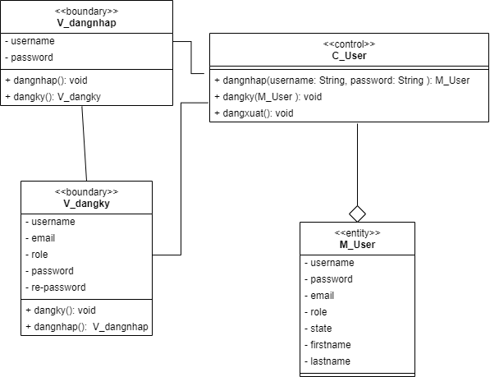

Biểu đồ lớp “Xem danh sách khóa học”“, Tìm kiếm khóa học”, “Đăng ký khóa học”, “Bình Luận”

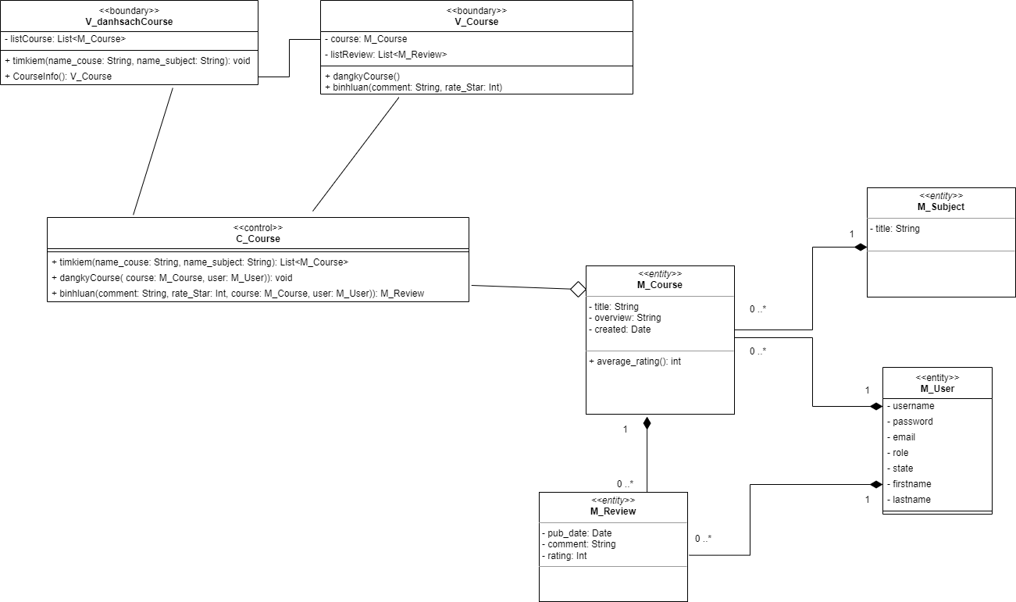

Biểu đồ lớp “Quản lý khóa học”

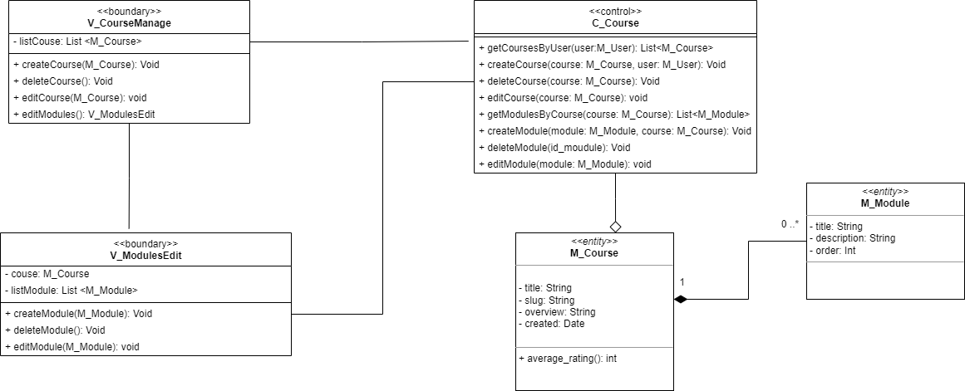

Biểu đồ lớp “Quản lý bài thi”

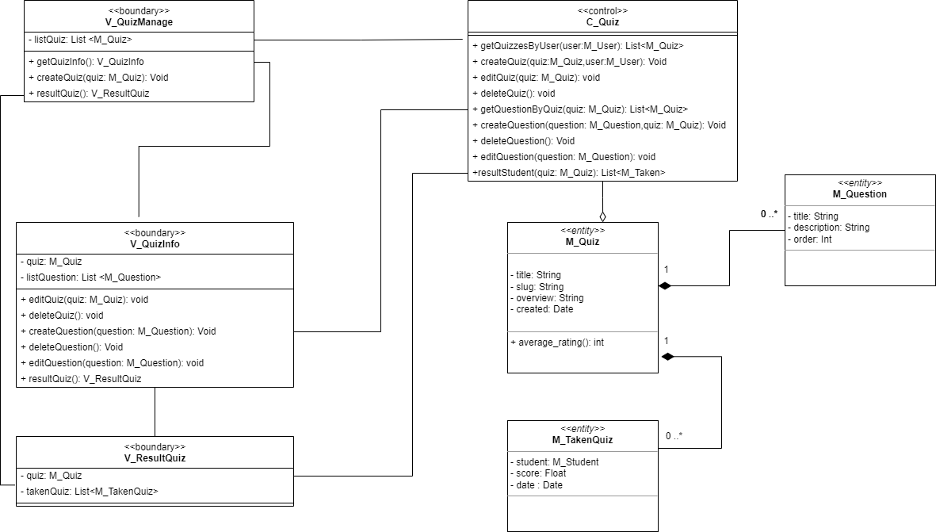

Biểu đồ lớp “Quản lý môn học”

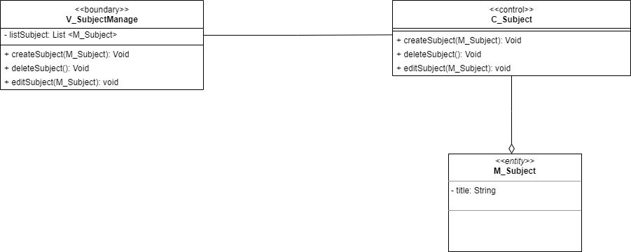

# 

# CHƯƠNG 4: Biểu đồ trình tự hệ thống

Biểu đồ trình tự “Đăng Ký Khóa Học”

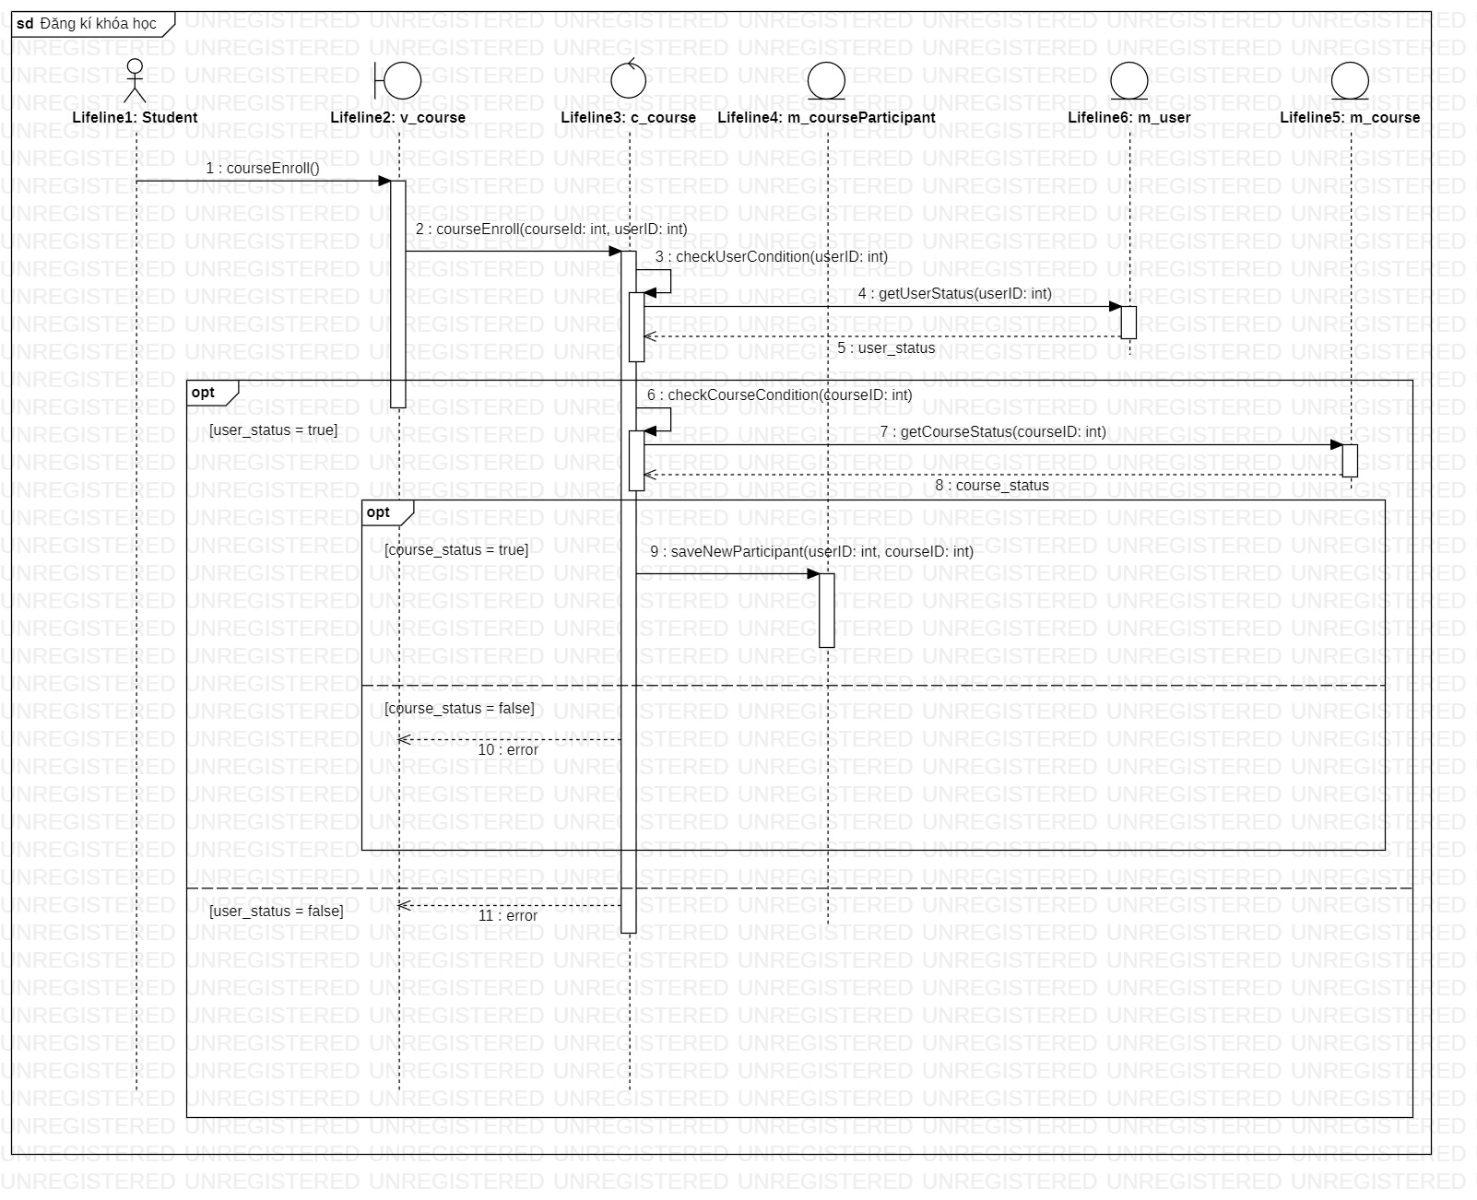

# Biểu đồ tuần tự “ Bình Luận”

# 

# Biểu đồ tuần tự “ Làm Bài Thi”

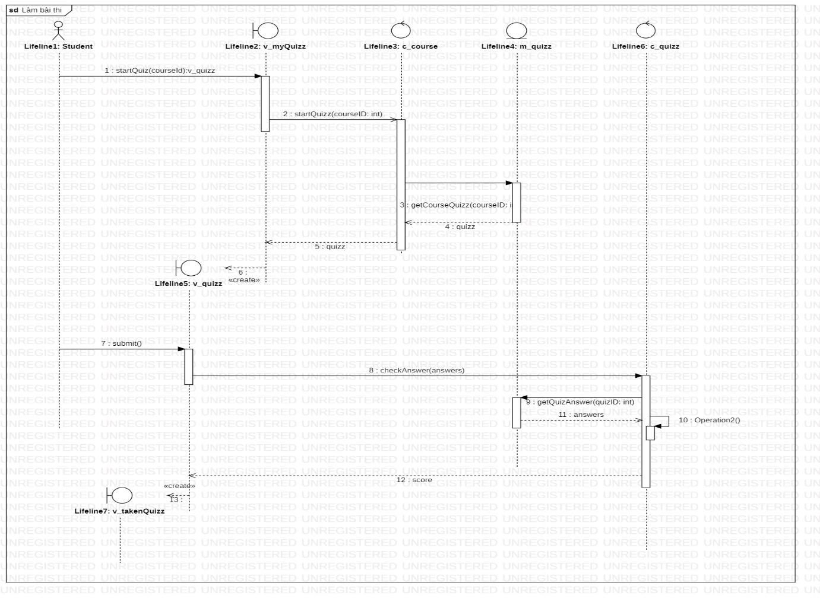

# Biểu đồ tuần tự “ Đăng ký”

# 

# Biểu đồ tuần tự “ Tìm kiếm khóa học”

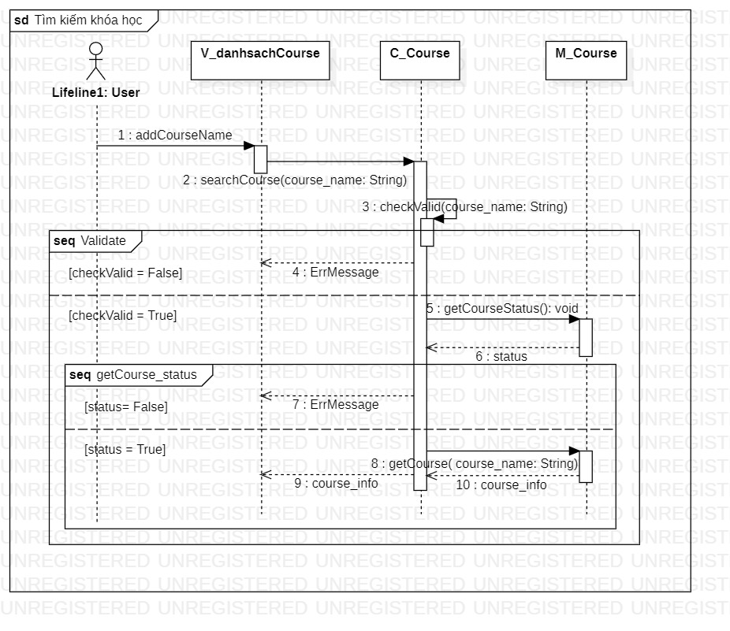

# Biểu đồ tuần tự “ Đăng Nhập”

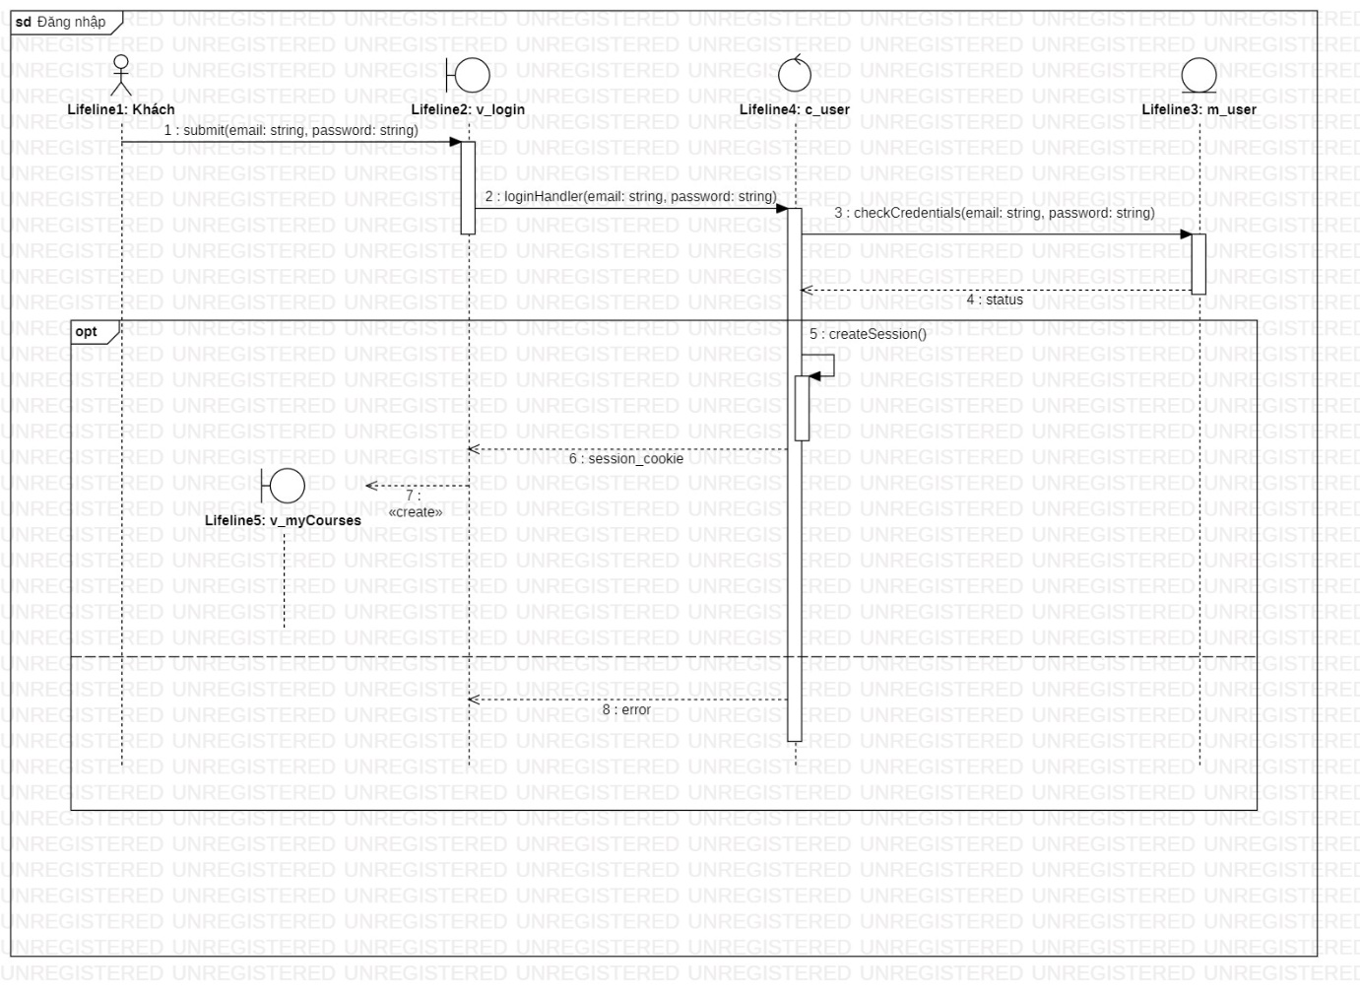

# Biểu đồ tuần tự “ Xem danh sách khóa học”

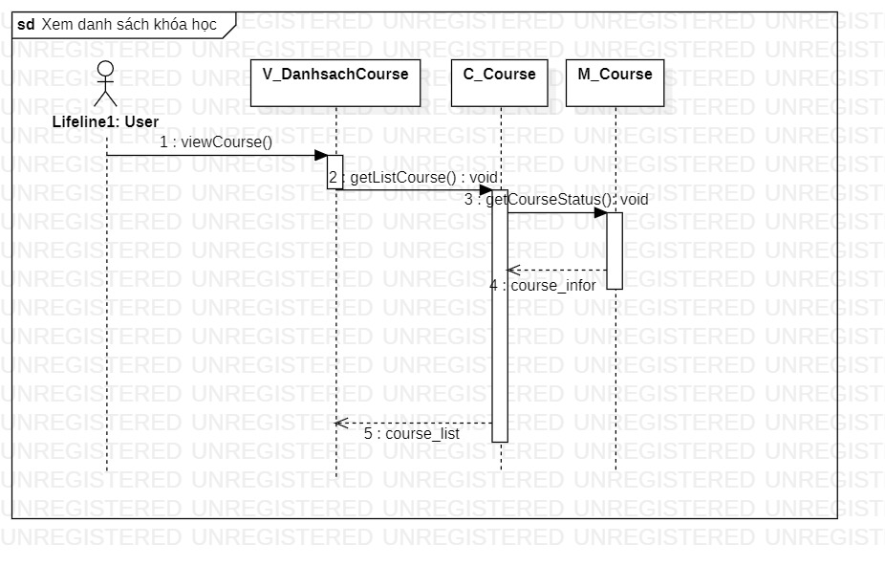

# Biểu đồ tuần tự “ Xem kết quả các bài thi đã làm”

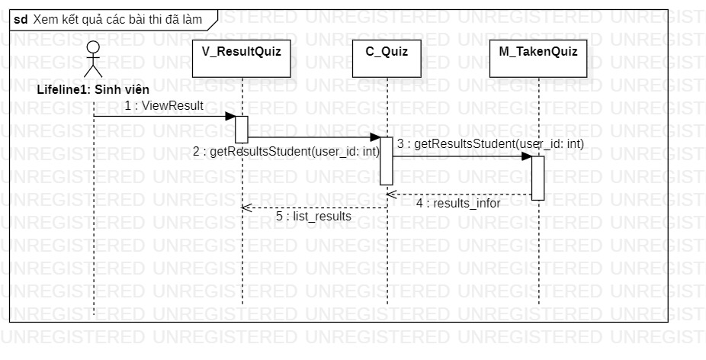CHƯƠNG 5: Thiết kế cơ sở dữ liệu

### **Sơ đồ quan hệ bảng dữ liệu**

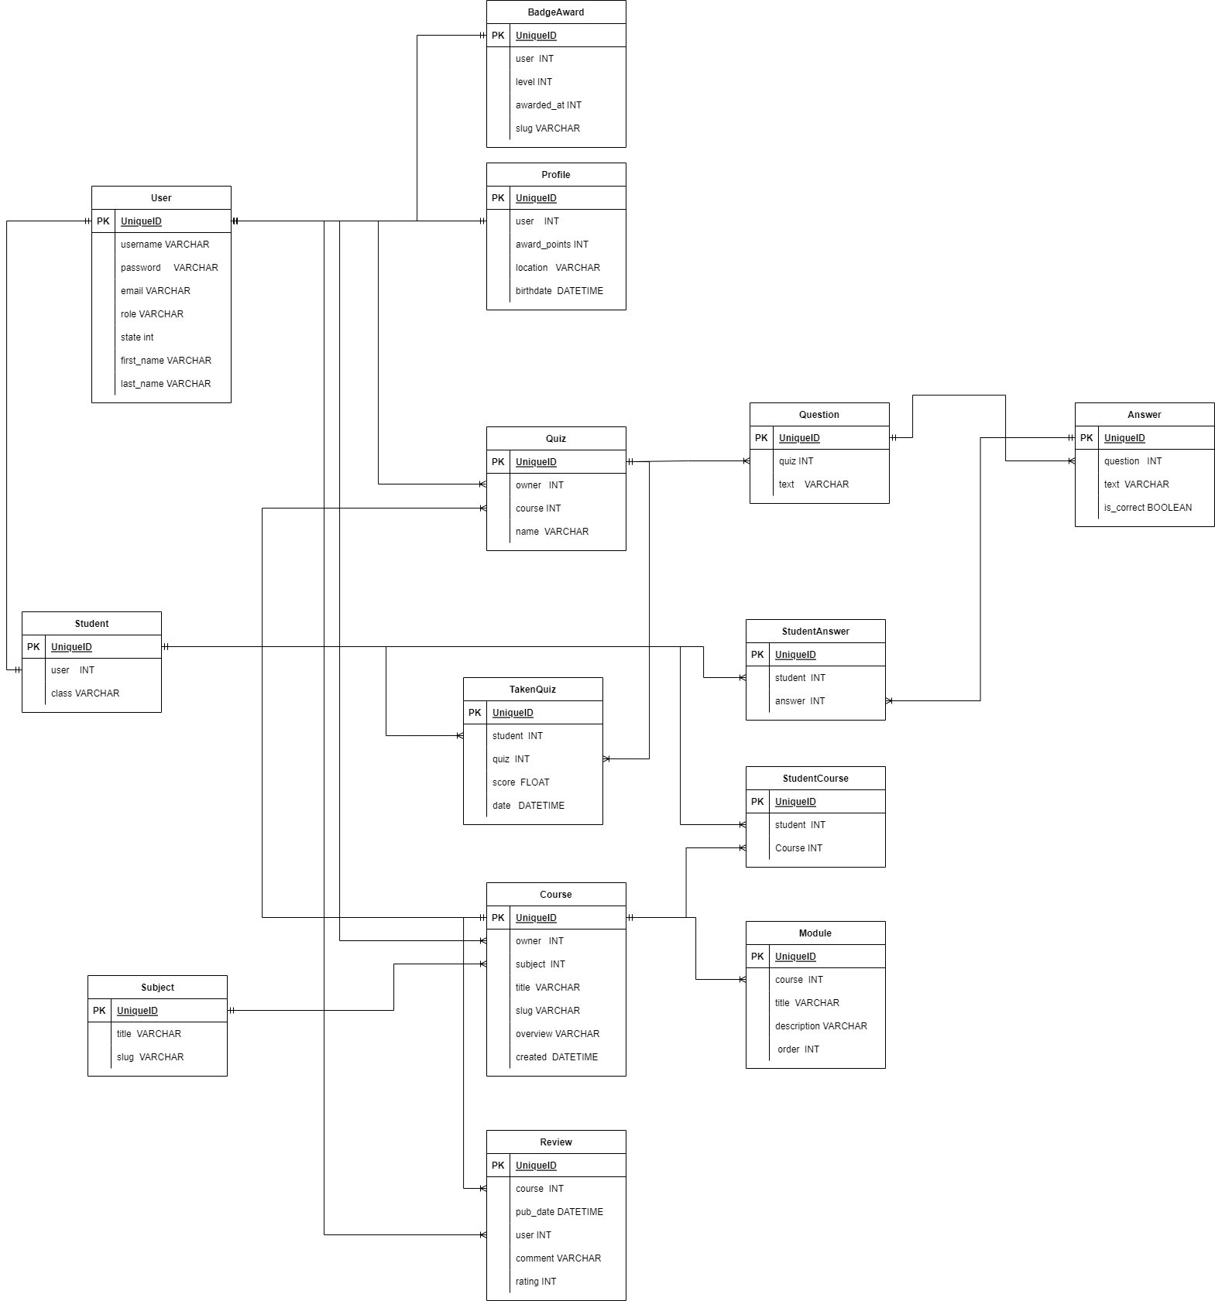

### **Đặc tả chi tiết cơ sở dữ liệu**

**Bảng User**

*\*) Mục đích sử dụng:*

Lưu thông tin tài khoản của người dùng.

|  |  |  |  |  |  |
| --- | --- | --- | --- | --- | --- |
| STT | Tên trường | Kiểu dữ liệu | Nullable | Ràng buộc | Mô tả |
| 1 | id | INT | No | Primary  Key,  Unique | Mã tài khoản người dùng |
| 2 | username | VARCHAR(20) | No | Unique | Tên đăng nhập của account |
| 3 | password | VARCHAR(20) | No | - 12-20 ký tự - Không đặt mật khẩu trùng hoặc gần với tên đăng nhập | Mật khẩu của account |
| 4 | role | VARCHAR(20) | No | Choice:  Admin, student,teacher | Quyền của người dùng (ví dụ: admin, user) |
| 5 | state | Boolean | No | 0,1 | Trạng thái của tài khoản (Đang hoạt động hay không) |
| 6 | email | VARCHAR(45) | No | Chứa @ | Địa chỉ email của người dùng |
| 7 | first_name | VARCHAR(45) | No |  | Tên đệm của người dùng |
| 8 | last_name | VARCHAR(45) | No |  | Tên của người dùng |

**Bảng profile**

*\*) Mục đích sử dụng:*

Lưu thông tin cá nhân của người dùng.

|  |  |  |  |  |  |
| --- | --- | --- | --- | --- | --- |
| STT | Tên trường | Kiểu dữ liệu | Nullable | Ràng buộc | Mô tả |
| 1 | id | INT | No | Primary  Key,  Unique | Mã profile |
| 2 | award_points | INT | No |  | Điểm của người dùng |
| 3 | birthdate | DATE | No | time | Ngày tháng năm sinh của người dùng |
| 4 | location | VARCHAR(45) | No |  | Địa chỉ của người dùng |
| 5 | user | INT | No | Foreign Key | Mã tài khoản người dùng |

**Bảng BadgeAward**

*\*) Mục đích sử dụng:*

Lưu trình độ và số điểm cá nhân của người dùng.

|  |  |  |  |  |  |
| --- | --- | --- | --- | --- | --- |
| STT | Tên trường | Kiểu dữ liệu | Nullable | Ràng buộc | Mô tả |
| 1 | id | INT | No | Primary  Key,  Unique | Mã BadgeAward |
| 2 | award_at | INT | No | <=100 | Điểm của người dùng  Tại level này |
| 3 | level | INT | No |  | Trình độ của người dùng |
| 4 | slug | VARCHAR(45) | No |  | Tạo Url |
| 5 | user | INT | No | Foreign Key | Mã tài khoản người dùng |

**Bảng Quiz**

*\*) Mục đích sử dụng:*

Lưu các thông thi của bài thi Quiz theo chủ đề.

|  |  |  |  |  |  |
| --- | --- | --- | --- | --- | --- |
| STT | Tên trường | Kiểu dữ liệu | Nullable | Ràng buộc | Mô tả |
| 1 | id | INT | No | Primary Key, Unique | ID của Quiz |
| 2 | course | INT | No | Foreign Key | ID của course |
| 3 | owner | INT | No | Foreign Key | ID tài khoản của người tạo Quiz |
| 4 | name | VARCHAR(45) | No |  | Tên Quiz |

#### **Bảng Question**

*\*) Mục đích sử dụng:*

Lưu thông tin về câu hỏi.

|  |  |  |  |  |  |
| --- | --- | --- | --- | --- | --- |
| STT | Tên trường | Kiểu dữ liệu | Nullable | Ràng buộc | Mô tả |
| 1 | id | INT | No | Primary Key  Unique | Mã câu hỏi |
| 2 | text | VARCHAR (45) | No |  | Nội dung câu hỏi |
| 3 | quiz | INT | No | Foreign Key | Mã Quiz |

#### **Bảng Answer**

*\*) Mục đích sử dụng:*

Lưu thông tin về câu trả của câu hỏi.

|  |  |  |  |  |  |
| --- | --- | --- | --- | --- | --- |
| STT | Tên trường | Kiểu dữ liệu | Nullable | Ràng buộc | Mô tả |
| 1 | id | INT | No | Primary Key  Unique | Mã câu trả lời |
| 2 | text | VARCHAR (45) | No |  | Nội dung câu trả lời |
| 3 | is_correct | Boolean | No | 0,1 | Trạng thái của câu trả lời(Đúng hay Sai) |
| 4 | question | INT | No | Foreign Key | Mã câu hỏi |

**Bảng Student**

*\*) Mục đích sử dụng:*

Lưu các thông thi của sinh viên.

|  |  |  |  |  |  |
| --- | --- | --- | --- | --- | --- |
| STT | Tên trường | Kiểu dữ liệu | Nullable | Ràng buộc | Mô tả |
| 1 | id | INT | No | Primary Key  Unique | ID của sinh viên |
| 2 | class | VARCHAR(45) | No |  | Tên lớp |
| 3 | user | INT | No | Foreign Key | ID tài khoản của người dùng |

**2.10 Bảng StudentAnswer**

*\*) Mục đích sử dụng:*

Giúp liên kết 2 bảng Student, Answer với quan hệ nhiều – nhiều. Lưu thông tin sinh viên về trả lời câu hỏi.

|  |  |  |  |  |  |
| --- | --- | --- | --- | --- | --- |
| STT | Tên trường | Kiểu dữ liệu | Nullable | Ràng buộc | Mô tả |
| 1 | id | INT | No | Primary Key | Mã quan hệ giữa Tag, Student |
| 2 | student | INT | No | Foreign Key | ID sinh viên |
| 3 | answer | INT | No | Foreign Key | ID câu trả lời |

#### **Bảng TakenQuiz**

*\*) Mục đích sử dụng:*

Lưu thông tin về kết quả bài làm của sinh viên.

|  |  |  |  |  |  |
| --- | --- | --- | --- | --- | --- |
| STT | Tên trường | Kiểu dữ liệu | Nullable | Ràng buộc | Mô tả |
| 1 | id | INT | No | Primary Key  Unique | Mã TakenQuiz |
| 2 | student | INT | No | Foreign Key | ID sinh viên |
| 3 | quiz | INT | No | Foreign Key | Mã Quiz |
| 4 | score | FLOAT | No | <=100.0 | Điểm của bài làm |
| 5 | date | DATETIME(20) | No |  | Thời gian nộp bài |

**Bảng Subject**

*\*) Mục đích sử dụng:*

Lưu các thông thi của môn học.

|  |  |  |  |  |  |
| --- | --- | --- | --- | --- | --- |
| STT | Tên trường | Kiểu dữ liệu | Nullable | Ràng buộc | Mô tả |
| 1 | id | INT | No | Primary Key  Unique | ID của môn học |
| 2 | title | VARCHAR(45) | No |  | Tên môn học |
| 3 | slug | VARCHAR(45) | No |  | Tạo Url |

**Bảng Course**

*\*) Mục đích sử dụng:*

Lưu thông tin về khóa học.

|  |  |  |  |  |  |
| --- | --- | --- | --- | --- | --- |
| STT | Tên trường | Kiểu dữ liệu | Nullable | Ràng buộc | Mô tả |
| 1 | id | INT | No | Primary Key  Unique | Mã khóa học |
| 2 | subject | VARCHAR(10) | No | Foreign Key | ID môn học |
| 3 | title | VARCHAR(45) | No |  | Tên khóa học |
| 4 | slug | VARCHAR(45) | No |  | Tạo Url |
| 5 | overview | VARCHAR(10) | No |  | Tổng quan của khóa học |
| 6 | create | DATETIME(20) | No |  | Thời gian tạo khóa học |

**Bảng StudentCourse**

*\*) Mục đích sử dụng:*

Lưu thông tin về sinh viên đăng ký khóa học.

|  |  |  |  |  |  |
| --- | --- | --- | --- | --- | --- |
| STT | Tên trường | Kiểu dữ liệu | Nullable | Ràng buộc | Mô tả |
| 1 | id | INT | No | Primary Key  Unique | Mã StudentCourse |
| 2 | student | INT | No | Foreign Key | ID sinh viên |
| 3 | course | INT | No | Foreign Key | ID khóa học |

**Bảng Module**

*\*) Mục đích sử dụng:*

Lưu thông tin phần trong khóa học.

|  |  |  |  |  |  |
| --- | --- | --- | --- | --- | --- |
| STT | Tên trường | Kiểu dữ liệu | Nullable | Ràng buộc | Mô tả |
| 1 | id | INT | No | Primary Key  Unique | Mã Module |
| 2 | course | INT | No | Foreign Key | ID khóa học |
| 3 | title | VARCHAR(45) | No |  | Tên Module |
| 4 | description | VARCHAR(45) | No |  | Miêu tả |
| 5 | order | INT | No |  | Thứ tự trong khóa học |

**Bảng Review**

*\*) Mục đích sử dụng:*

Lưu thông tin đánh giá khóa học.

|  |  |  |  |  |  |
| --- | --- | --- | --- | --- | --- |
| STT | Tên trường | Kiểu dữ liệu | Nullable | Ràng buộc | Mô tả |
| 1 | id | INT | No | Primary Key  Unique | Mã Module |
| 2 | course | INT | No | Foreign Key | ID khóa học |
| 3 | user | INT | No | Foreign Key | Mã tài khoản người dùng |
| 4 | pub_date | DATETIME(20) | No |  | Thời gian đăng |
| 5 | comment | VARCHAR(45) | No |  | Nội dung nhận xét |
| 6 | rating | INT | No | 0,1,2,3,4,5 | Số sao |